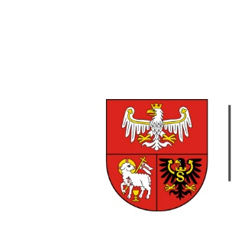
URZĄD MARSZAŁKOWSKI
WOJEWÓDZTWA WARMIŃSKO-MAZURSKIEGO
W OLSZTYNIE

Olsztyn, dnia 09.04.2024 r.
ZP.272.1.9.2024

Do wszystkich wykonawców
uczestniczących w postępowaniu

WYJAŚNIENIE TREŚCI SWZ

Dotyczy: postępowania o udzielenie zamówienia publicznego, którego przedmiotem jest: Produkcja minireportaży przedstawiających laureatów IV edycji projektu Nagrody Gospodarcze Żagle Warmii i Mazur oraz projekty nagrodzone
w 12 edycji Konkursu PRO Warmia i Mazury.

Zamawiający, działając na podstawie art. 284 ust. 6 ustawy z dnia 11 września 2019 r. Prawo zamówień publicznych (Dz. U. z 2023 r. poz. 1605 ze zm.) przekazuje treść zapytań wraz z wyjaśnieniami.

Pytanie
Zwracamy się z uprzejmym zapytaniem o kwotę przeznaczoną na realizację zamówienia.

Odpowiedź
Informacja o kwocie przeznaczonej na realizację zamówienia znajduje się w Specyfikacji Warunków Zamówienia Rozdział V ustęp 6.

